Admin
Début 1er Oct 2012
La date de la fin du financement : 31 Septembre 2015
Prolongation jusqu'au 31 Janvier 2016.

6 mois d'interruption pour accouchement? Se renseigner. URGENT
4 mois de prolongation.

Questions posées :
- Effet du nombre de villes k à population globale constante sur le taux d'extinction ? A phase constante 0, pi/4, pi/2, 3pi/4 et pi
a. tau décroit-il avec la synchronie (à N et k constant) ? Comment en fonction de N et k ?

b. tau croit-il avec k (N constant) ? Comment en fonction de la synchronie ?
c. tau décroit-il avec N (k constant) ? Comment en fonction de Phi ? CCS Critical Community Size
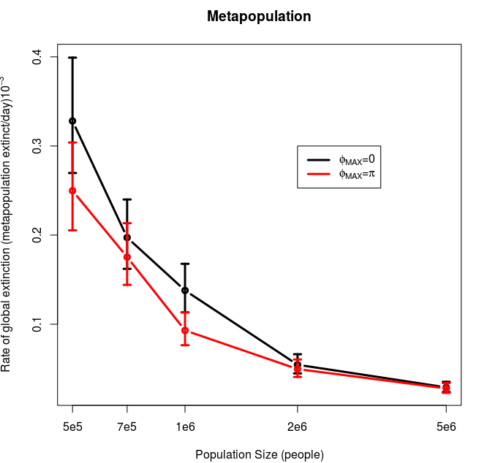 | Quand on change la taille de population de la métapopulation.  - Taux d'extinction globale diminie aussi quand phiMAX augmente.  - Taux d'extinction globale diminue quand la taille de métapopulation augmente. Cela est évident. Parce que quand la taille de population augmente, le temps de persistance de maladie augmente aussi, alors le taux d'extinction globale diminue.

d. Influence du taux de contact

e. Influence du couplage
- Comment augmenter le taux d'extinction (i.e augmente la synchronie) par une vaccination optimale ?

Discussion :
- Discussion sur Code EpiDynamics.
  - Giang a utilisé le package ode dans le cas déterministe.
  - Sur les aspects stochastiques ; Pb de la comparaison des résultats.
    - On peut utliser deux méthodes suivantes pour comparer les résultats :
      - Kullback-Leibler Divergence
      - Kolmogorov–Smirnov test
- Analyse des résultats
  - Garder N constants et k sous-populations de N/k, ajouter l'intervalle de confiance.
A faire :
- Connaitre date de fin de troisième année
- Partager le plan de thèse
- Donne le temps nécessaire pour répondre à chaque question.
- Enregistrer le nombre des extinctions locales et le nombre de recolonisation locale.
- ECRIRE : un rapport en latex/knitrR qui contient au moins les 3 sections :
  - \section{Analysis of the variation of tau in function of Phi}
  - \section{Analysis of the variation of tau in function of k}
  - \section{Analysis of the variation of tau in function of N}

